

UNIVERSIDAD NACIONAL DE CÓRDOBA

FACULTAD DE CIENCIAS EXACTAS, FÍSICAS Y NATURALES

CÁTEDRA DE SISTEMAS DE CONTROL II

**Trabajo Práctico Final:**

***“Ovillador Automático”***

Grupo: Los Polos Dominantes.

Docente: Ing. Esp. Hugo Pailos.

Integrantes:

* Bonfils, Matías
* Cerri, Lucas Andrés
* Dávila Tomassi, Carlos Valentino
* Flajolet, Camille
* Mendes Rosa, Agustín
* Monja, Ernesto Joaquín

Año 2025**Índice**

Introducción……………………………………………………………………………...…....2

Desarrollo……………………………………………………………………………………...2

Lluvia de ideas para posibles trabajos y decisión final……………………………......2

Reunión con el cliente…………………………………………………………………3

Diagrama de Gantt…………………………………………………………………….3

Croquis Iniciales………………………………………………………………………4

Planos finales…..………………………………………………………………………5

Lista de materiales..……………………………………………………………………7

Hardware………………………………………………………………………………8

Sensor...………………………………………………………………………..8

Driver del motor L298N……………………………………………………….8

Arduino UNO………………………………………………………………….8

Motor CC……………………………………………………………………...9

Pulsadores……………………………………………………………………...9

Display………………………………………………………………………...9

Software……………………………………………………………………………...10

Memoria Descriptiva…………………………………………………………………11

Lecciones aprendidas del Proyecto…………………………………………………………..18

Anexo………………………………………………………………………………………...19

**Introducción**

En las páginas de este informe se evidencia el proceso del proyecto “Ovillador Automático” desde la selección preliminar del proyecto hasta su avance semanal con material de por medio que demuestra la realización del mismo y su avance.

Se abordaron temas tales como el uso de sensores para determinar el comportamiento de un sistema, el control de un motor de corriente continua, y la correcta implementación de un diseño previamente discutido con el cliente. También se hizo uso de herramientas de organización y administración de tareas como el diagrama de Gantt, o la Matriz de Factibilidad, las cuales se presentarán a continuación.

**Desarrollo**

**Lluvia de ideas para posibles trabajos y decisión final:**

Teniendo en cuenta las expectativas de la cátedra para la realización de un proyecto que demuestre el correcto uso de un sistema controlado, que sea útil y resuelva una necesidad real, que la complejidad del trabajo se encuentre en un nivel moderado para abordar aspectos teóricos y prácticos sin dejar de lado el rigor analítico que exige la asignatura.

Por lo tanto, se presentaron múltiples opciones para el proyecto y se determinaron distintos parámetros tal que cada integrante le asigne un puntaje, donde cada elemento lleva una ponderación distinta según la importancia que se le asigna al ítem, y posteriormente poder evaluar los proyectos con mayor puntaje y debatir acerca de la decisión [fina](http://final.se)l. Los parámetros a considerar fueron:

| Tiempo | Utilidad | Conocimiento necesario | Impacto ambiental | Complejidad | Maniobrabilidad | Costos |
| --- | --- | --- | --- | --- | --- | --- |
| Gustos | Nivel de Control | Nivel de Electrónica | Nivel de Mecánica | Fragilidad | Acceso a componentes | Pertinencia |

Se le asignó a cada elemento un puntaje del 1 al 10, y según el color que se acordó para cada parámetro se definía su ponderación (Verde = 1; Amarillo = 0,6; Rojo = 0,3).

A continuación se presentan los resultados de los proyectos con mayor puntaje:

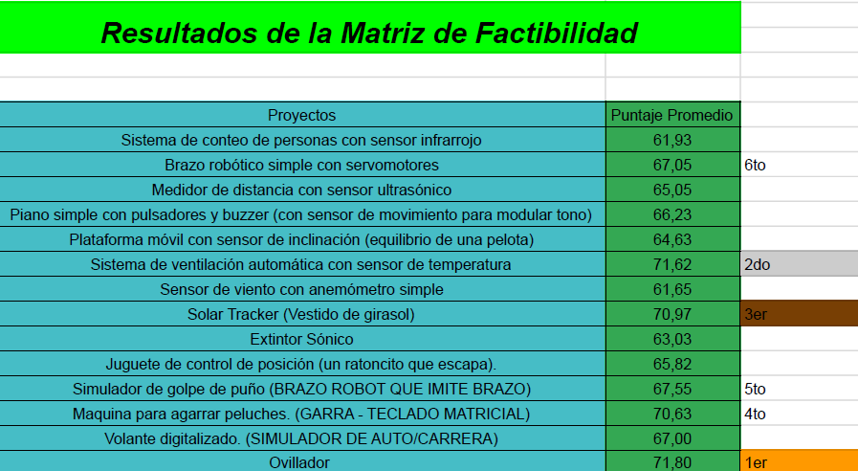

Los resultados fueron discutidos en conjunto por el grupo y el Ing. Pailos, llegando así a una decisión final fundamentada acerca del proyecto a realizar, donde se concluyó que la mejor opción resultó ser el Ovillador Automático ya que era un buen balance entre los parámetros previamente mencionados.

**Reunión con el cliente:**

Luego de establecer el proyecto final que se iba a realizar, el grupo se contactó con el cliente para definir ideas, requerimientos y límites acerca de dónde tenía que llegar el proyecto y hasta donde se podía llevar con un acuerdo mutuo entre ambas partes. Discutimos sobre el tipo de plataforma necesaria e hicimos investigaciones para poder presentar ejemplos de máquinas ya existentes[1].

Gracias a esta reunión, fue posible redactar un primer acercamiento de las condiciones principales a tener en cuenta.

* Una separación de 10 cm entre los terminales para hacer la madeja.
* Una relación entre velocidad de giro y cantidad de vueltas.
* Botones para poder controlar el comportamiento de la máquina

**Diagrama de Gantt:**

Este diagrama es una representación gráfica simplificada de un cronograma de tareas de un proyecto, tal que se visualice la distribución temporal de cada etapa, y así organizar las actividades pendientes delegando responsabilidades a cada integrante[2].

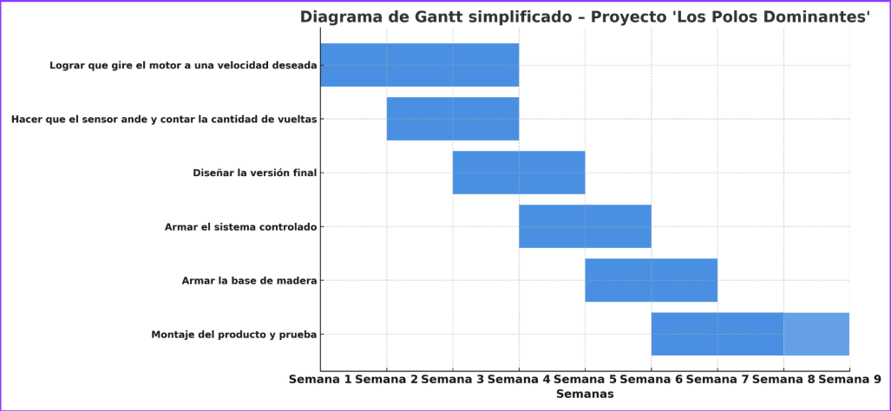

**Croquis iniciales:**

Como parte del proceso de planificación, se elaboraron croquis preliminares, con el objetivo de visualizar y definir de forma inicial la estructura general del sistema, para así orientar el desarrollo del prototipo y las distintas etapas del proyecto. Se realizaron los bocetos iniciales para la forma del adaptador que conecta el eje del motor con las varillas donde se enrollará el hilo durante su funcionamiento, denominada posteriormente como “base giratoria”, como también de la “base fija” que guardará los componentes en su interior y posee los huecos correspondientes para las conexiones que serán necesarias.

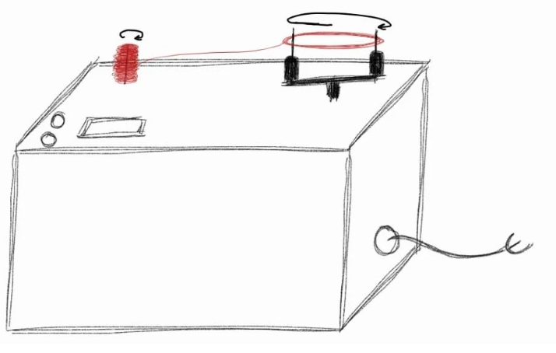

**Planos finales:**

Se presentan a continuación una serie de planos que detallan las dimensiones del producto final por dentro y por fuera:

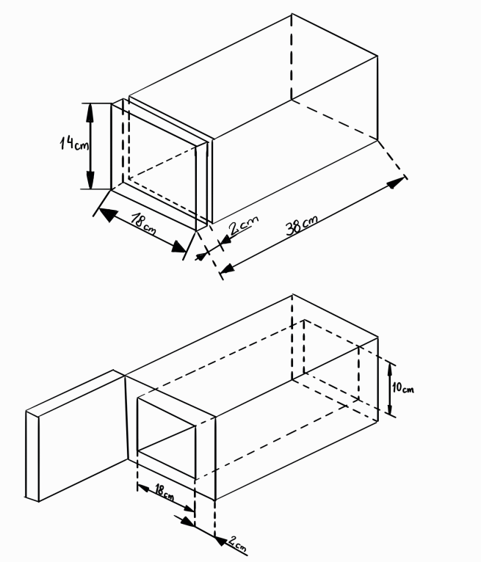

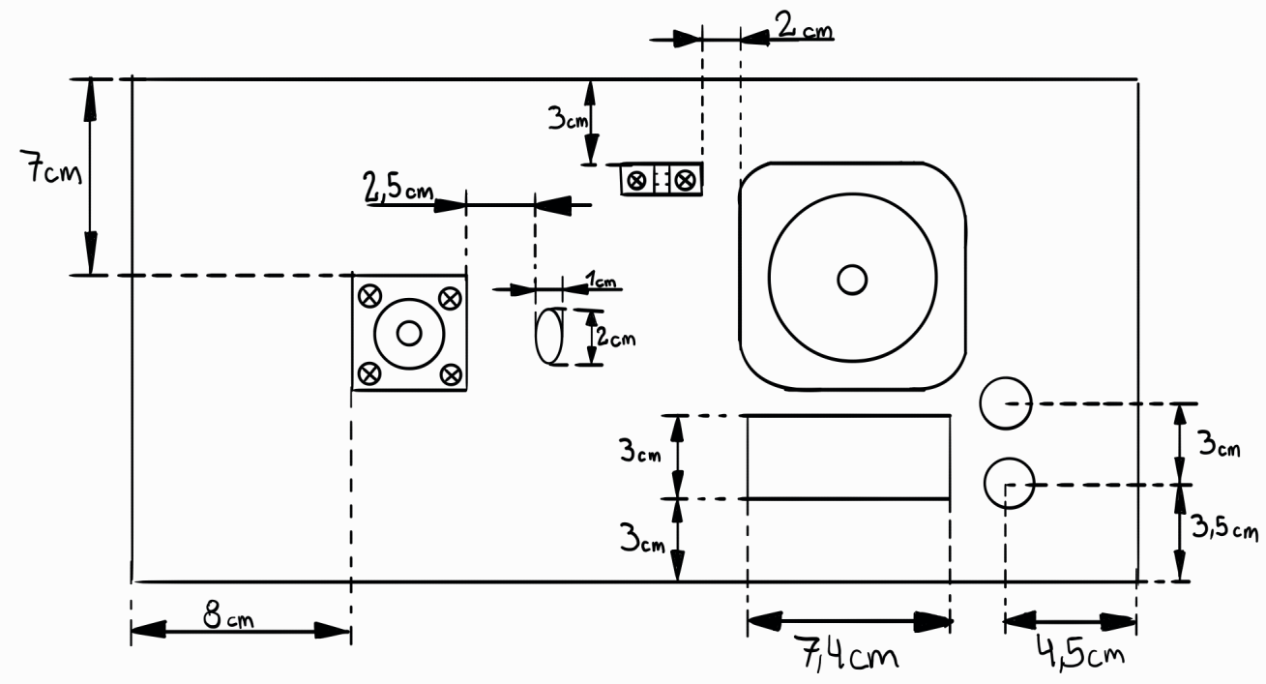

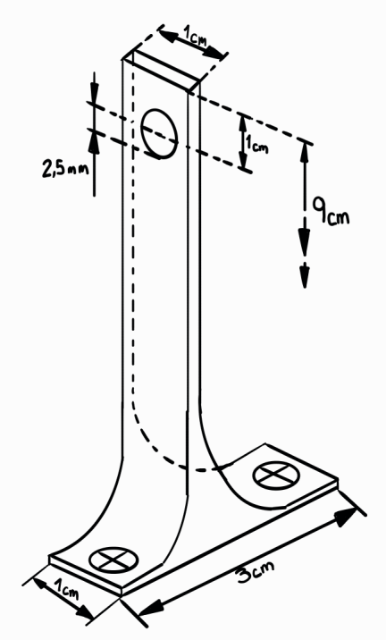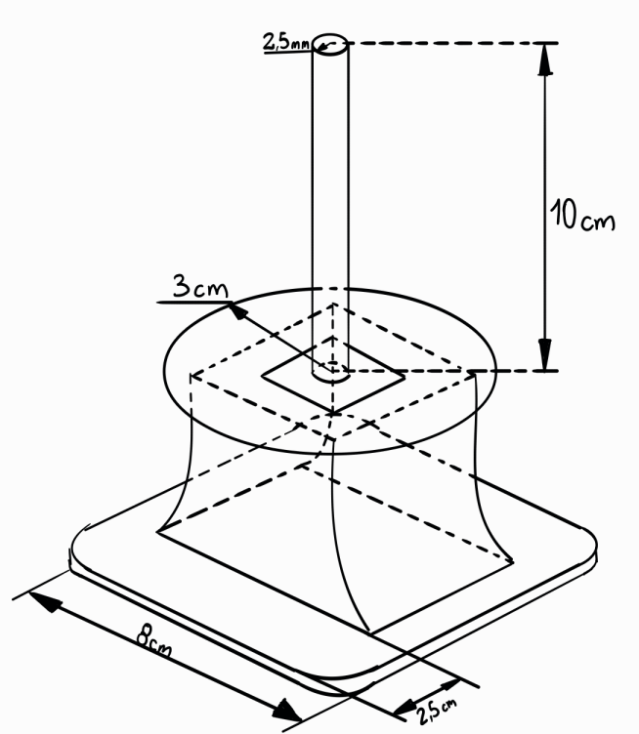

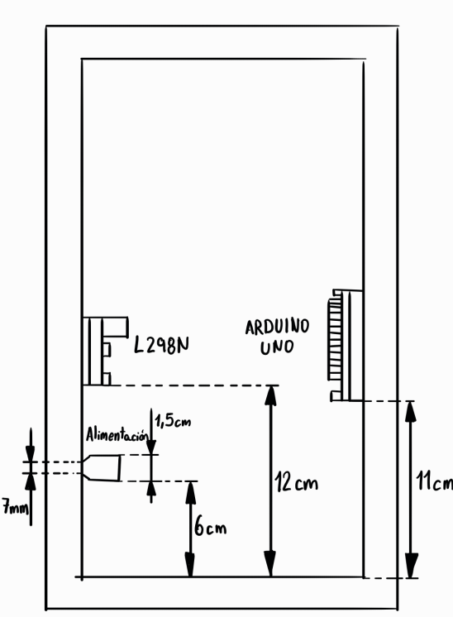

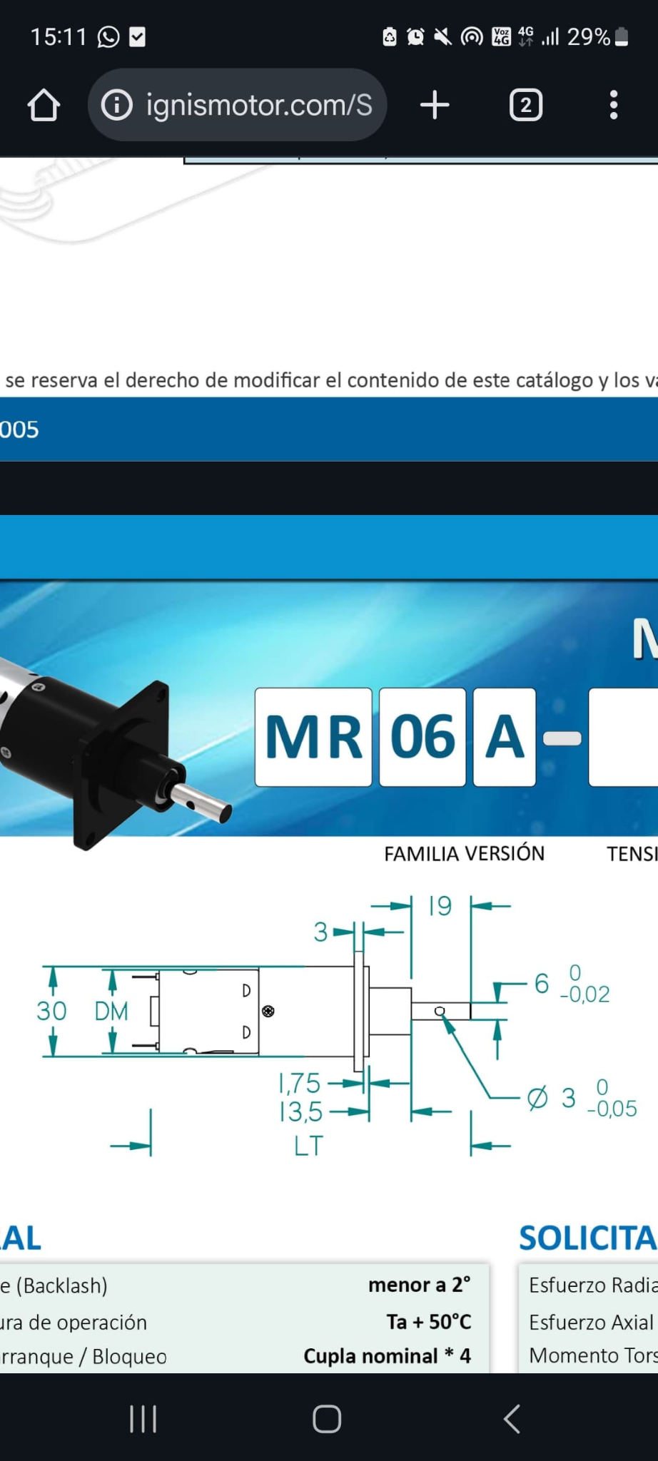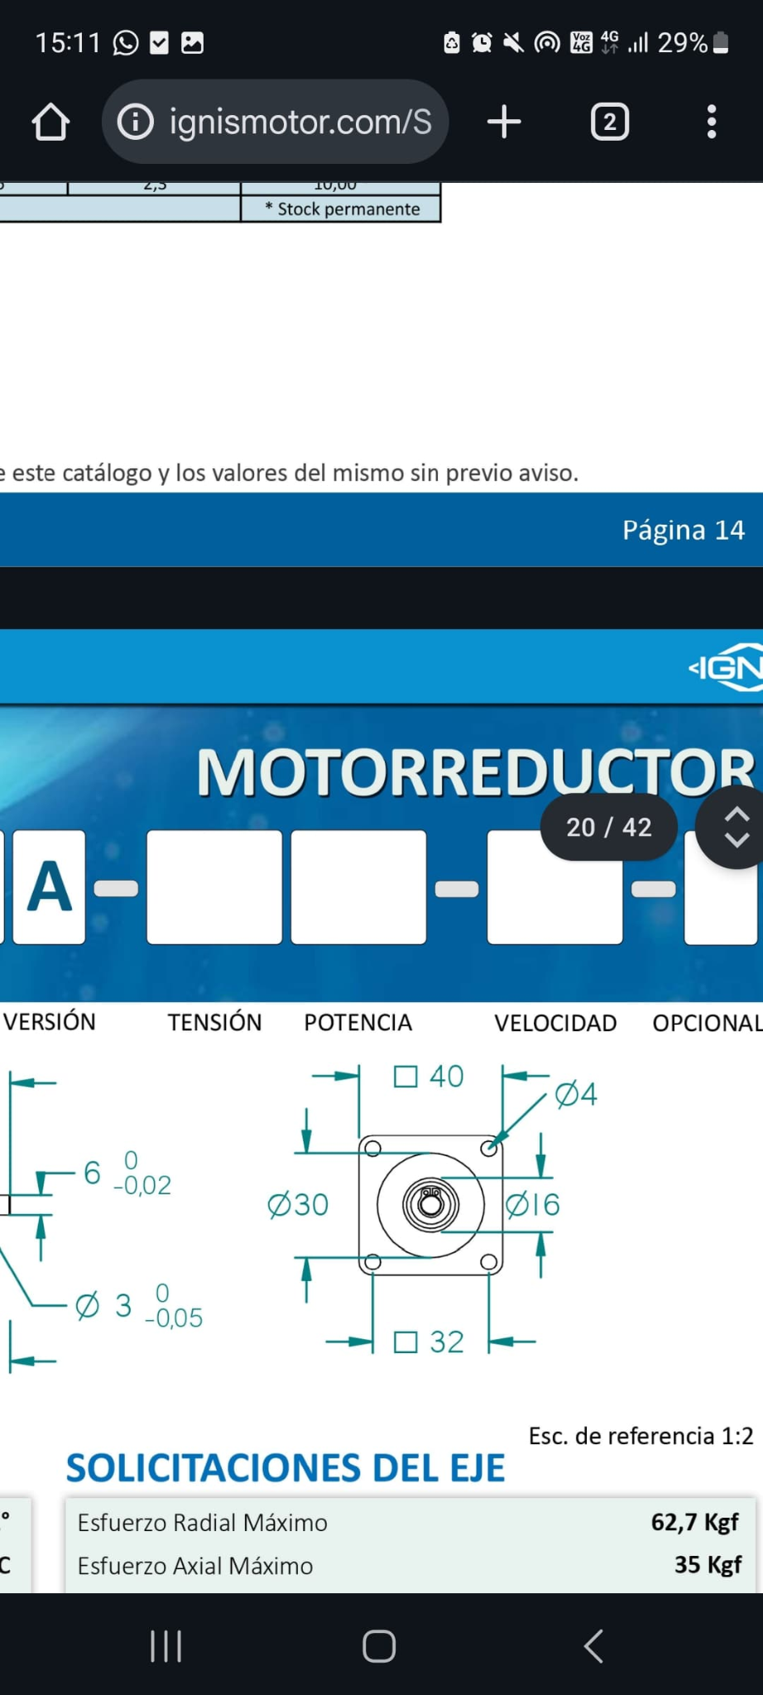

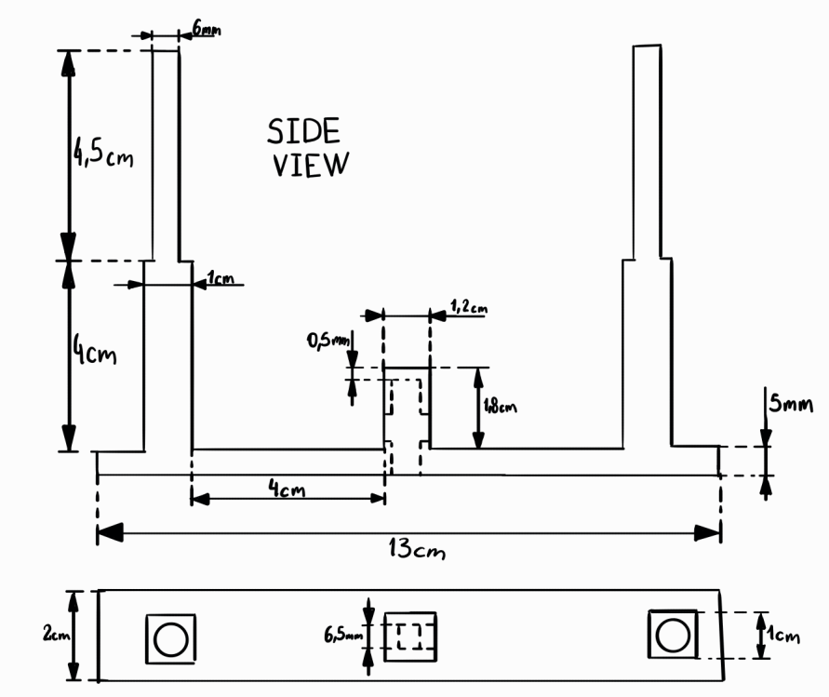

**Lista de materiales:**

* Base fija con perforaciones (x1) - Motor 12V 47 rpm (x1)
* Base giratoria (x1) - Guía de hilo (x1)
* Compuerta (x1) - Soporte para ovillo (x1)
* Bisagra (x1) - Pulsador (x2)
* Arduino UNO R3 (USB-C) (x1) - Display LCD1602 (x1)
* Driver L298N (x1) - Pin de alimentación (x1)
* Cable de alimentación 12V 2A (x1) - Tope retén a rodillo (x1)
* Sensor infrarrojo HW-201 (x1) - Seguro de base giratoria (x1)

**Hardware:[3]**

Sensor:

Se optó por utilizar un sensor infrarrojo HW-201 que permite leer las vueltas que realiza la base giratoria ante la detección de un cambio de luz.

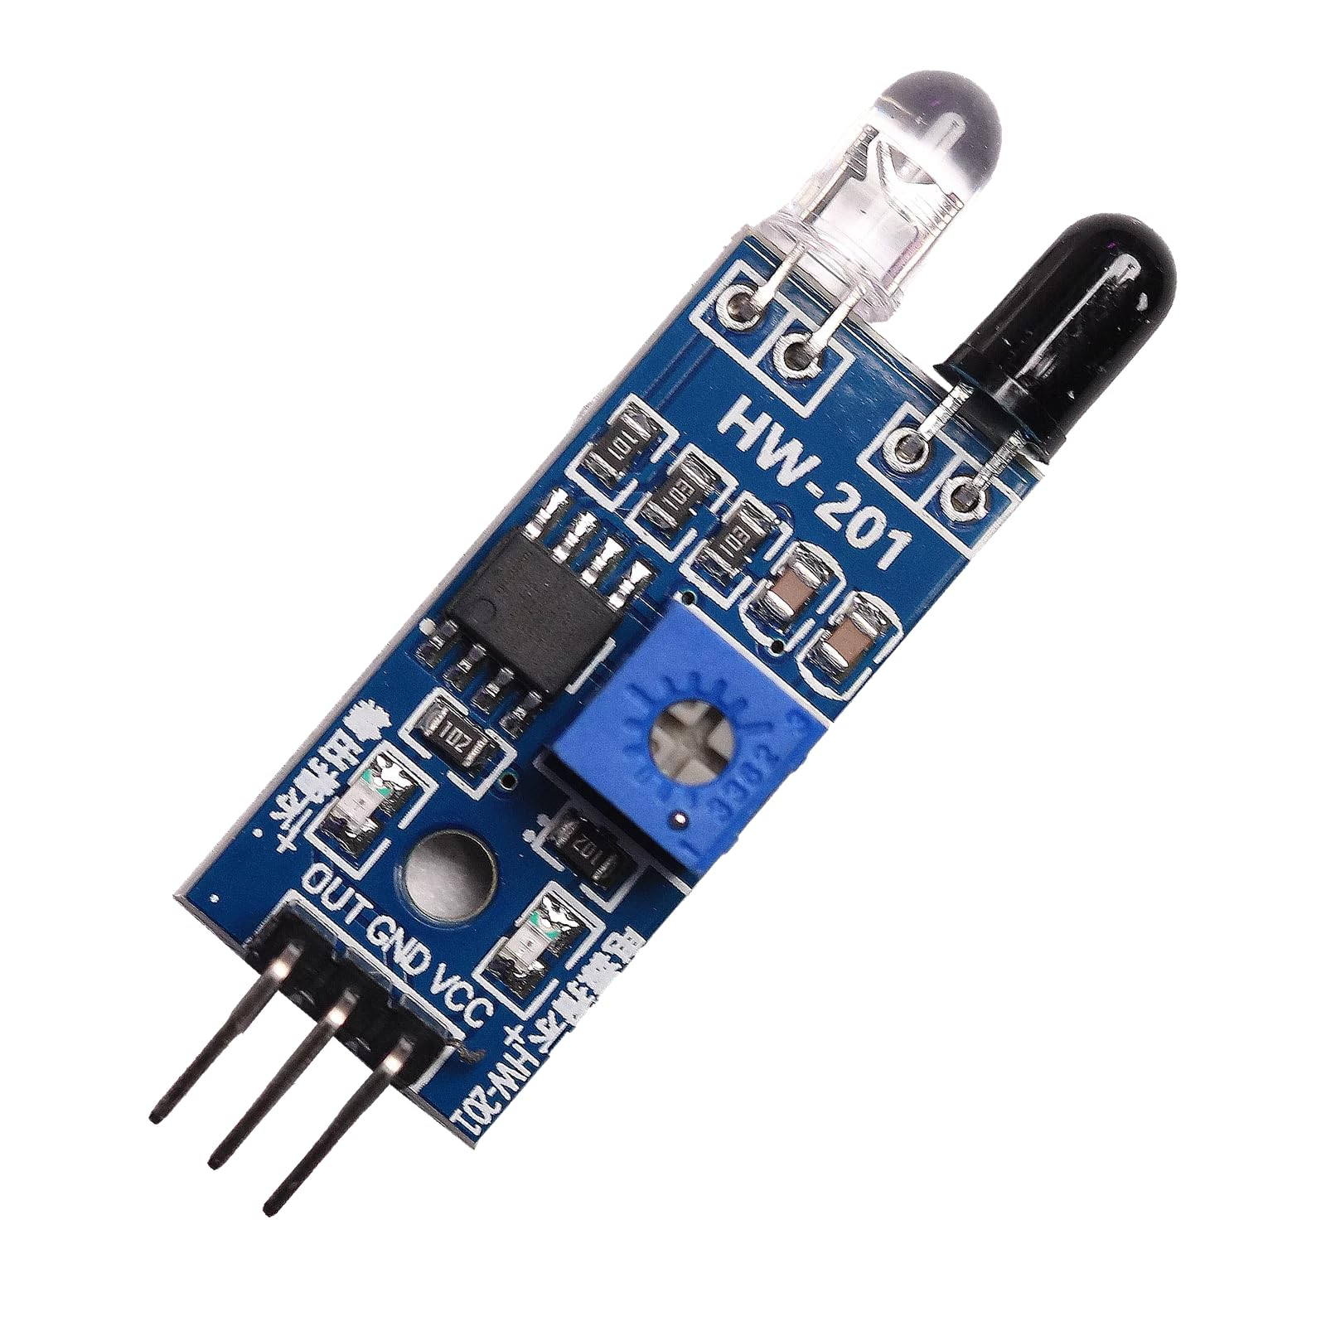

Driver del motor L298N:

El driver es un puente H doble que permitirá controlar la velocidad y el sentido de giro del motor de CC. Para generar el PWM, se utilizan 4 transistores que invierten el sentido de la corriente permitiendo la modulación que mantendrá al motor a la velocidad deseada. Cuenta con un jumper para habilitar un regulador de 5V, utilizado para alimentar el Arduino.

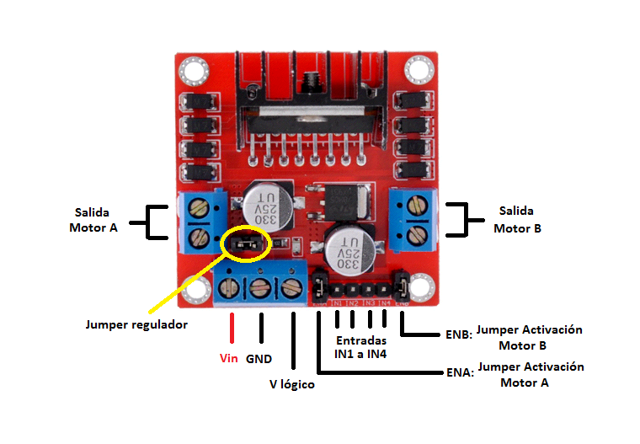

Arduino Uno:

Se utilizó este equipo que posee un microcontrolador ATmega328P, para contener el código que define el comportamiento del sistema con la interacción de los periféricos.

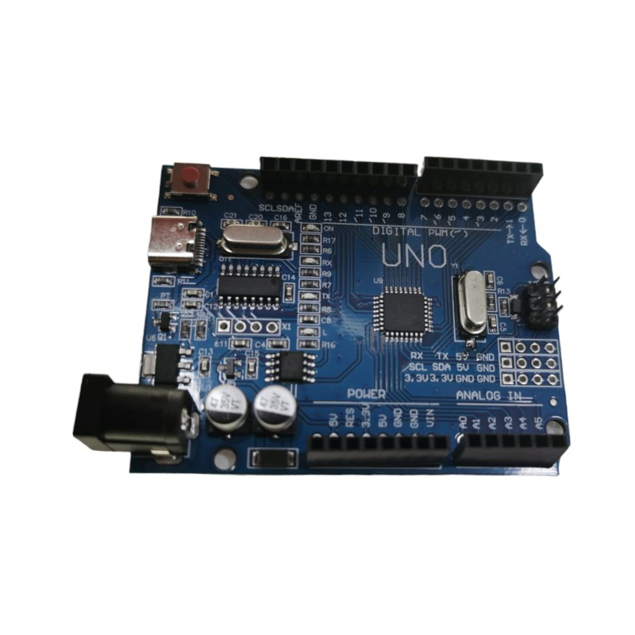

Motor de CC:

Hará rotar la base giratoria tal que sea posible enrollar la madeja. En base al tiempo de ejecución, metros a enrollar, y la alimentación que se da al sistema, se calculó que los parámetros excluyentes para el motor son $12 V$ y $47 rpm$. No era necesario un torque de gran magnitud por la función que está destinado a cumplir. Se hizo uso del siguiente motor:

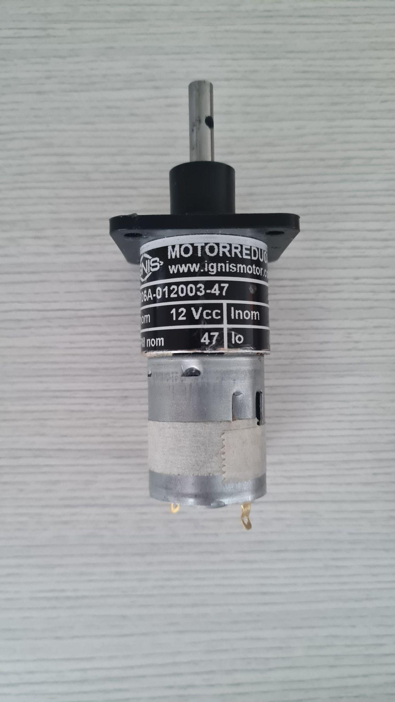

Pulsadores:

Se utilizaron botones para manejar el comportamiento del sistema, eligiendo colores indicativos fáciles de reconocer para seguir las instrucciones.

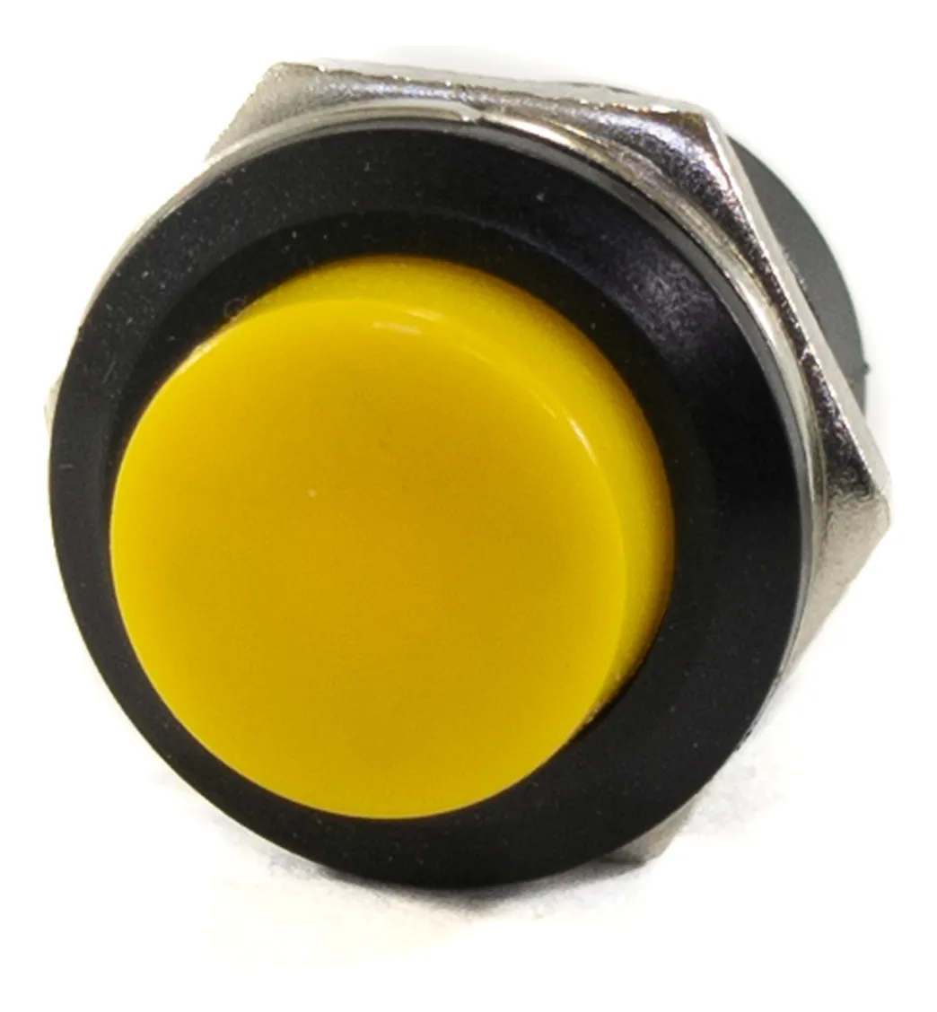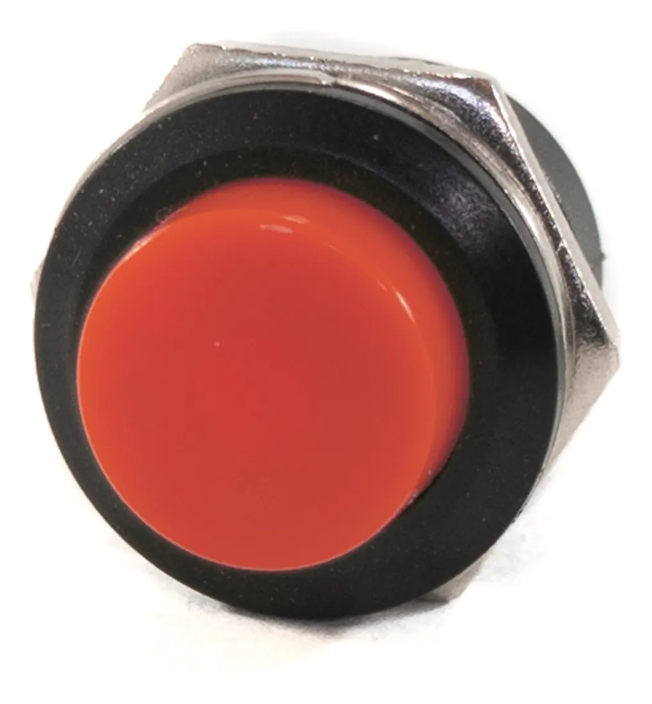

Display:

Para enviar mensajes al usuario, se usó de un display LCD 1602 programado por estados, para notificar continuamente el comportamiento del equipo. Para no ocupar tantos pines del Arduino, se utilizó un módulo I2C que decodifica las señales enviadas por 2 pines (que controlan los datos y el reloj), y las envía a los 16 pines de datos y control del display.

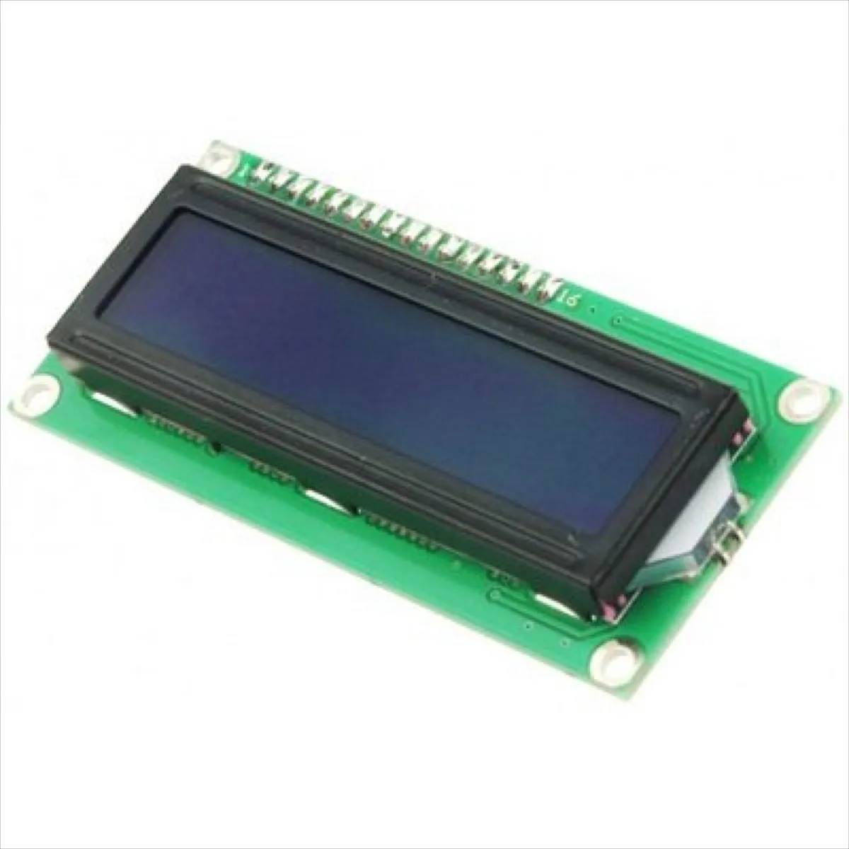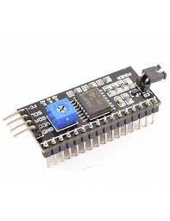

**Software:**

Se utilizó la interfaz *“Arduino IDE”* para realizar el código y se utilizó el programa *“Solid Edge”* para diseñar las piezas que serían impresas en 3D. Si bien el código se encuentra en el anexo, se comenta brevemente el funcionamiento del mismo:

* Se agregan "metros" al contador con un botón “sumar metros”.
* Al presionar el botón de “play/stop”, el motor comienza a girar.
* El sensor Infrarrojo cuenta las vueltas que pasan.
* Al alcanzar las vueltas seteadas, o forzar la detención con el botón “play/stop”, el motor se detiene.

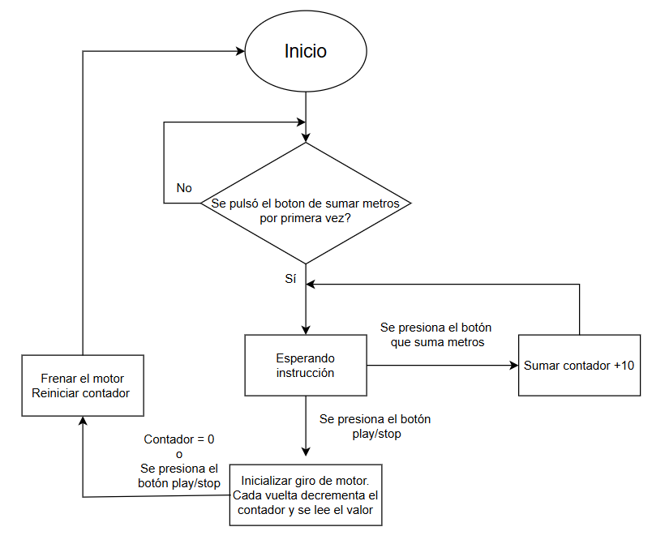

También describimos nuestro circuito eléctrico en un software de diseño[4].

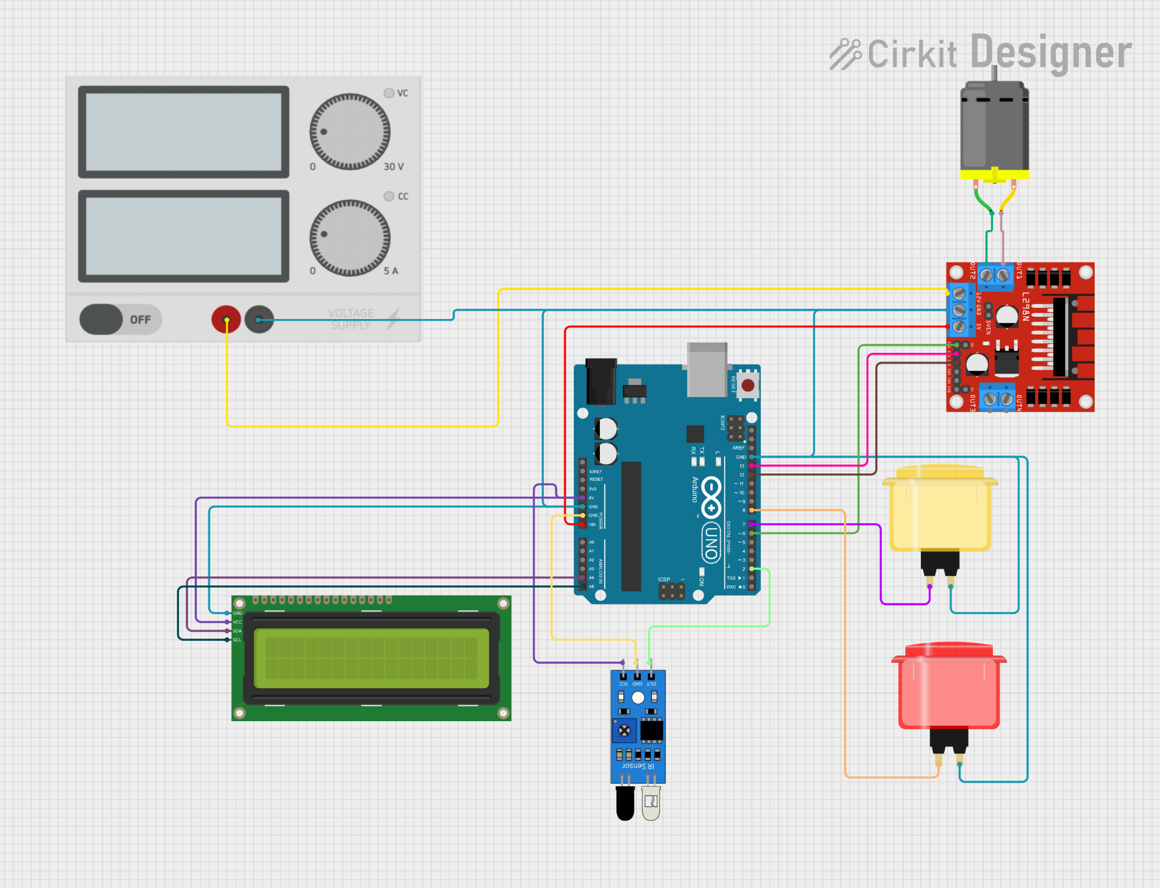

**Memoria Descriptiva:**

Para este apartado se listó el avance semana a semana de este proyecto, incluyendo el planeamiento del mismo, división de tareas, responsabilidades individuales y progreso semanal con sus errores.

* **Semana 1 (14/04):**

Se contactó al cliente tal que Valentino, Agustín, Lucas y Matías realizaron la visita pactada para discutir los planes del proyecto y así se definió la idea principal a realizar.

* **Semana 2 (21/04):**

Junto al profesor, el grupo diseñó un boceto inicial de la base giratoria, la base fija, y posibles formas de adaptar ambas. El profesor le prestó al grupo un motor de 30 rpm y 24V, un driver L298N y un Arduino UNO para comenzar a familiarizarse con el equipo y hacer las pruebas necesarias para el comportamiento del sistema.

* **Semana 3 (21/04):**

Luego de que el grupo debatió acerca de las formas de medición de vueltas que les habían sido recomendadas, se optó por comprar unos sensores de Efecto Hall A3155, los cuales al llegar, Ernesto los probó y concluyó que estaban dañados de fábrica. Se decidió ir a comprar otros sensores de Efecto Hall, modelo UGN3505.

* **Semana 4 (05/05):**

Se comenzó utilizando un código en Arduino provisto por el fabricante para hacer una prueba inicial, sin embargo el driver prestado no funcionaba, por lo que se tomó prestado temporalmente un driver L293D el cual Agustín y Lucas utilizaron para probar el comportamiento del motor con instrucciones más complejas.

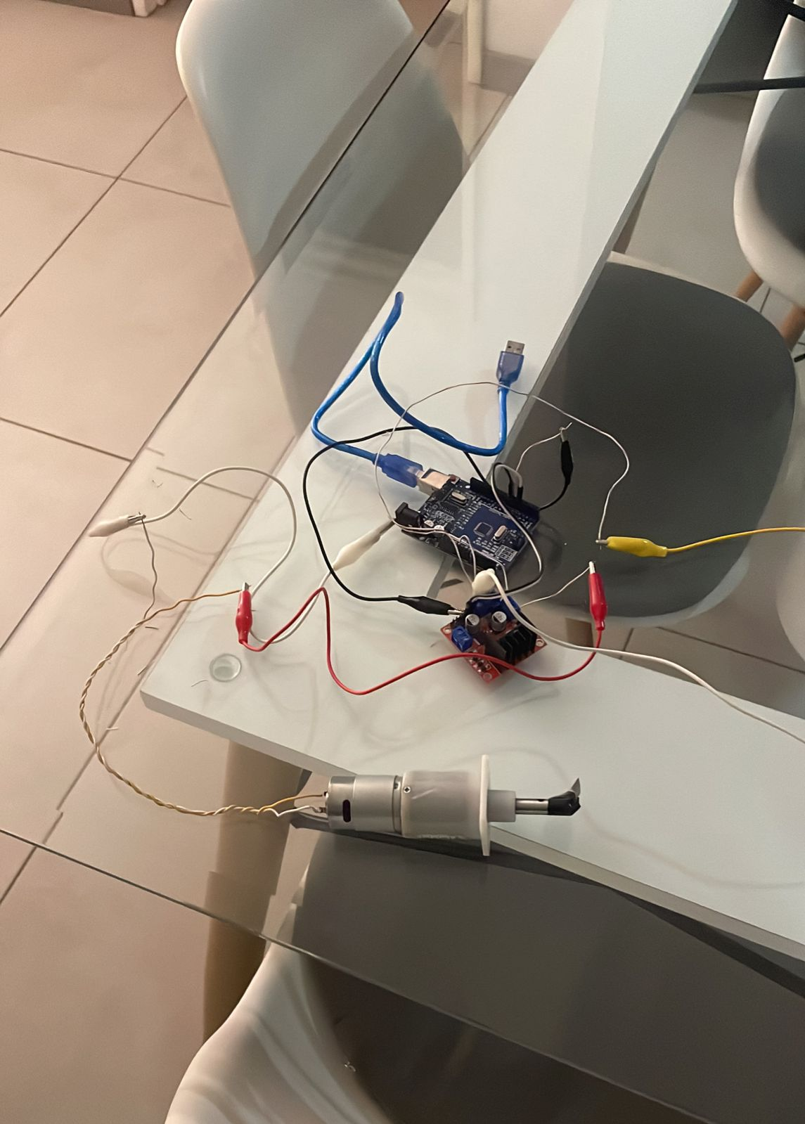

Mientras tanto, Ernesto, Camille, Matías y Valentino confeccionaron el diagrama de Gantt, donde se asignaron actividades a cada miembro, procurando resaltar las habilidades más adecuadas de cada integrante en su tarea correspondiente, separando entre tareas de programación, armado, y administración del proyecto.

* **Semana 5 (12/05):**

Valentino y Ernesto fueron los encargados de diseñar el croquis con las cotas en papel de la base giratoria, y Camille fue la encargada de digitalizar la pieza para la impresión 3D, utilizando Solidworks, haciendo uso de las medidas del motor desde la página web donde compró. A continuación se presenta una foto del diseño de esta pieza en 3D[5].

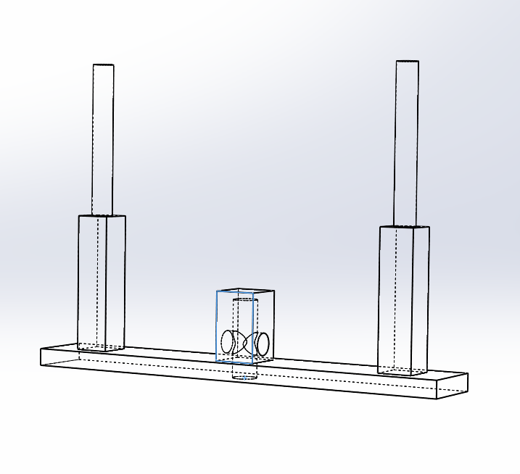

Diseño en 3D de la base giratoria

Si bien el diseño se concluyó esta semana, se esperó a tener el motor en mano para proceder a imprimirlo en 3D para asegurar que la pieza encaje dentro del eje del motor. Mientras tanto, las pruebas se realizaron con materiales descartables que cumplan la función de ovillar el hilo.

Agustín y Lucas se encargaron de realizar pruebas con el motor y driver prestados, donde si bien no teníamos los elementos correspondientes, fue posible probar los códigos que se fueron armando y verificar su funcionamiento.

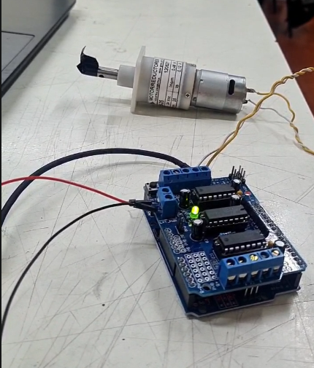[6]

* **Semana 6 (19/05):**

Durante esta semana, llegaron los sensores nuevos, el driver L298N nuevo y junto a unos imanes provisionales el grupo entero fue al pañol para realizar las pruebas con un código más trabajado, que sensa las vueltas transcurridas y decrementa el contador, activando y desactivando el motor de forma gradual hasta llegar al extremo de velocidad que corresponda.

Agustín trabajó en la parte del código, Ernesto y Lucas en la parte eléctrica, con los sensores en la protoboard y el resto sobre el eje del motor (todavía el prestado) para adaptar los imanes y buscando una distancia de ajuste que sería “óptima” para un conteo, es decir, sosteniendo tanto el sensor como el eje y haciendo variaciones pequeñas de la distancia y para evaluar si contaba o no.

Si bien los imanes eran muy fuertes (lo que dificultó las pruebas), al concluir el día se logró hacer andar los sensores, de modo que estos cuenten las vueltas de forma eficiente, también se definió ir a comprar imanes más pequeños tal que sea coherente con el tamaño estimado del sistema y la fuerza del campo que se necesitaría.[7]

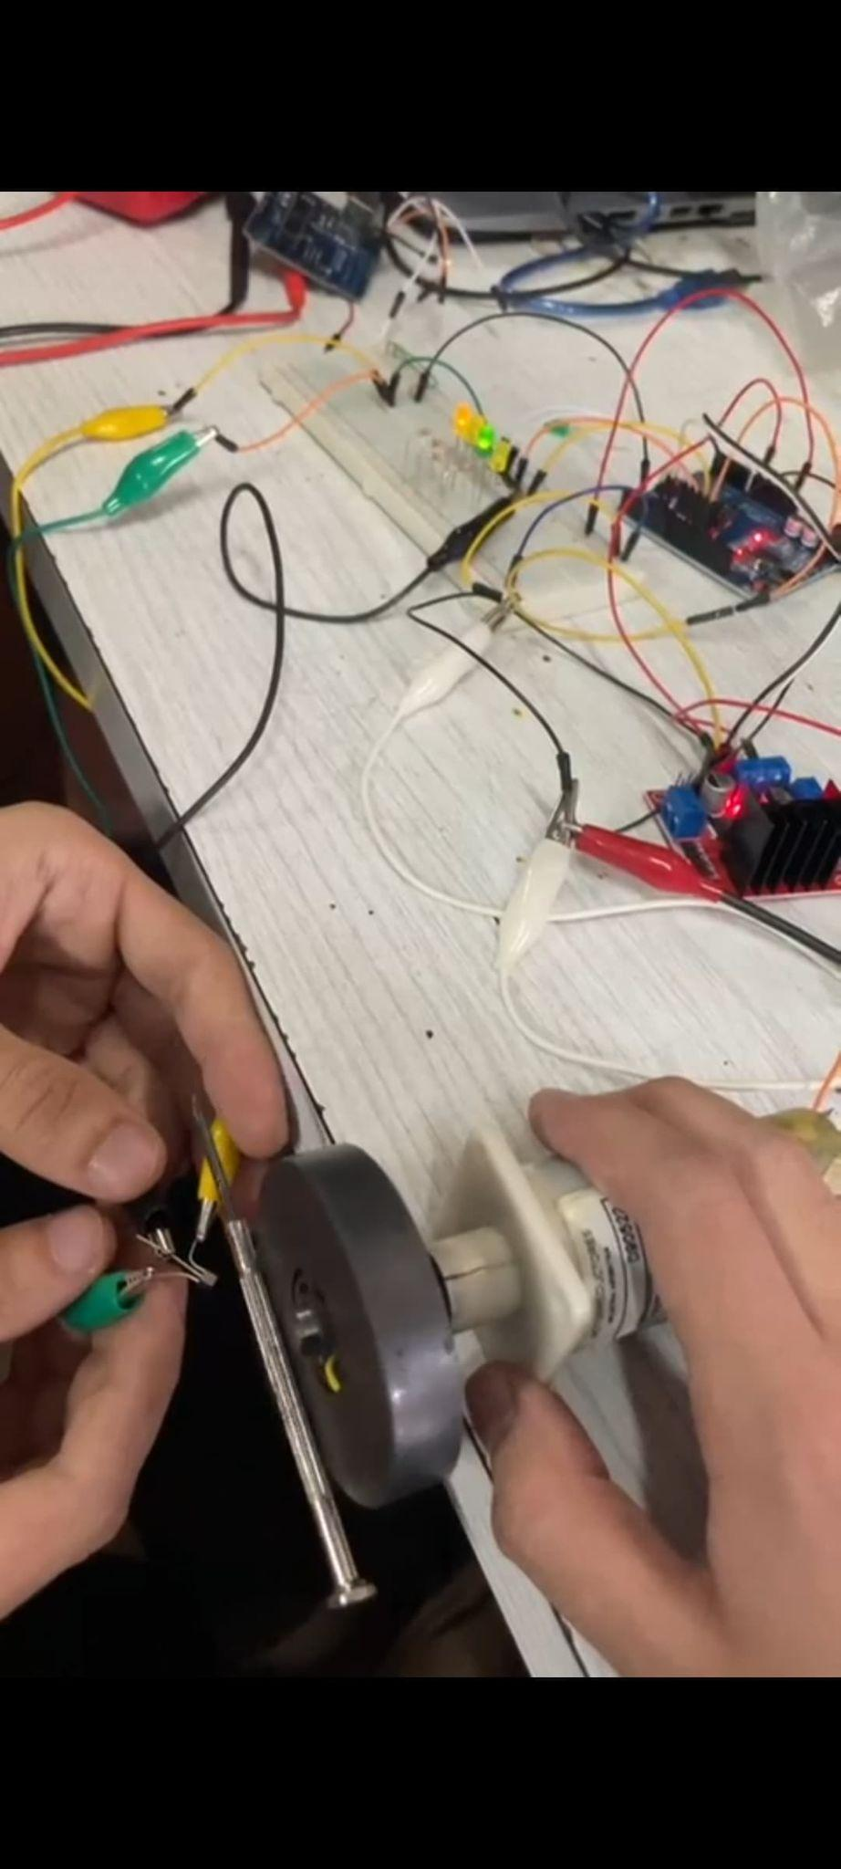 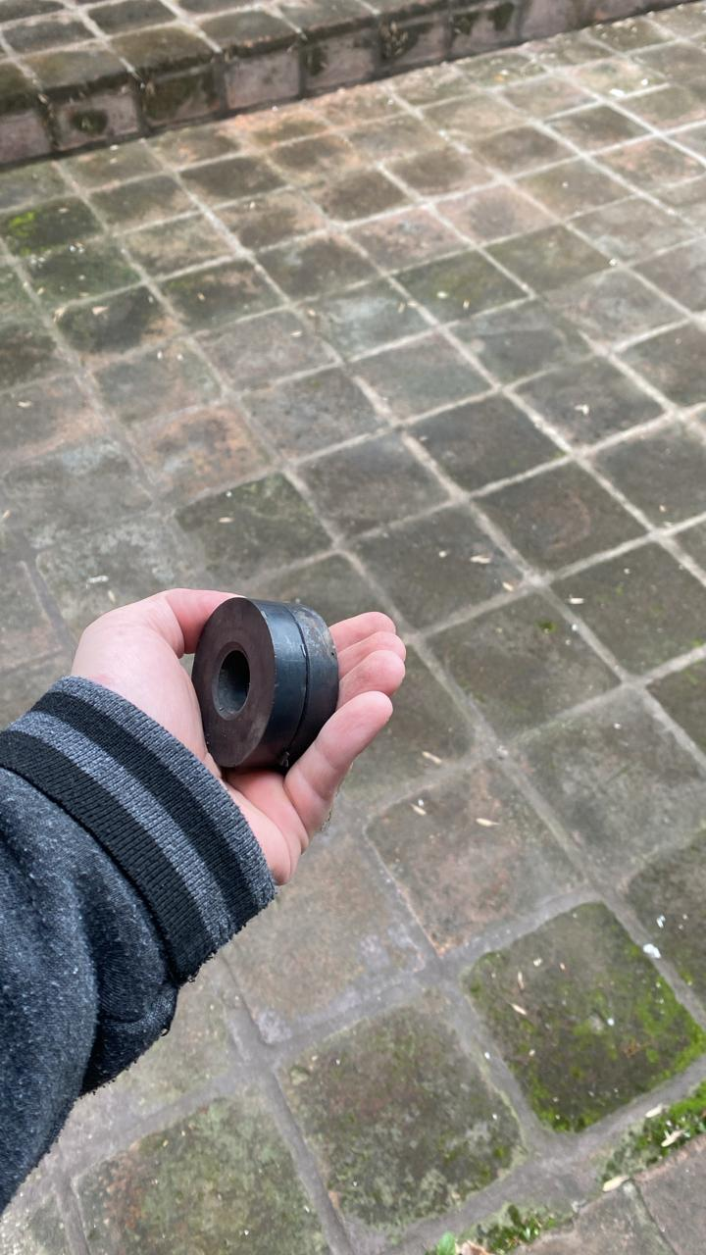

* **Semana 7 (26/05):**

Esta semana llegó el motor correspondiente que se había mandado a pedir varias semanas atrás. El miércoles se optó por ir a la casa de Matías, quien cuenta con las herramientas necesarias para cortar las maderas, tal que se armó la caja que contendría los componentes, y de esta manera empezar a realizar las pruebas finales.

El sábado nos reunimos nuevamente, para armar de manera sencilla el sistema ovillador con el nuevo imán. Se estuvo varias horas hasta encontrar el punto justo en donde el sensor media efectivamente una vuelta. Finalmente, el Ing. Pailos fue notificado con un video donde se muestra donde el sistema cuenta diez vueltas y se detiene.[8]

A partir de esto Agustín trabajó sobre el código, donde se comenzaron con las pruebas donde se incluían los botones externos que controlan el comportamiento del sistema como se muestra en el apartado “Software”. Valentino, Ernesto, Matías y Lucas se encargaron de terminar de cortar las maderas, lo cual presentó ciertas dificultades por la inexperiencia en trabajos de carpintería.

Todos trabajamos sobre el sensor, volviendo a ajustar las distancias y buscando óptimos en un prototipo de eje que ya tenía el motor correspondiente.

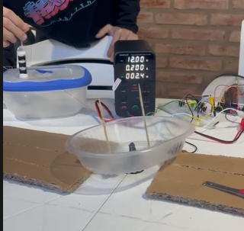 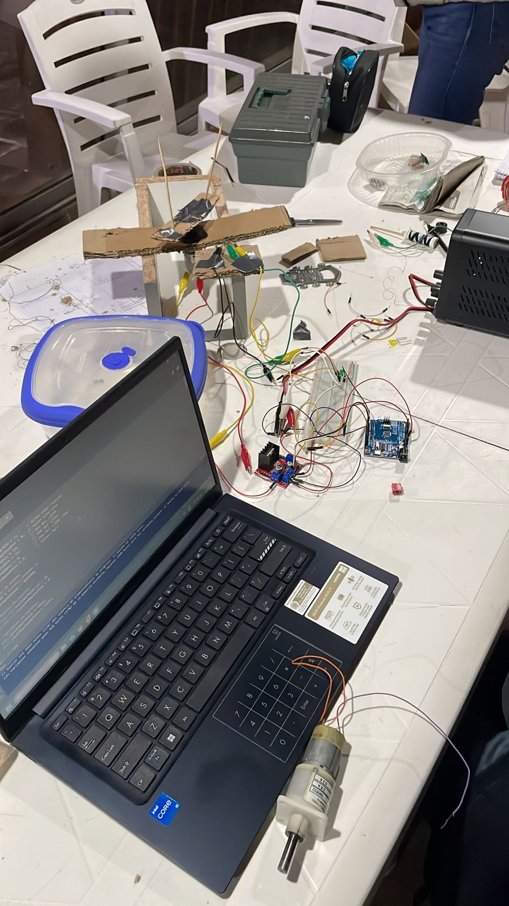

* **Semana 8 (02/06):**

En la reunión de esta semana, las primeras pruebas evidenciaron que los sensores magnéticos debían ser reajustados por un mal funcionamiento cada vez que se comenzaban las pruebas, el grupo definió que era inviable por lo que se optó por finalmente descartar el uso de sensores magnéticos y cambiar a sensores infrarrojos para mejorar la calidad de lectura.

Lucas se encargó de probar los sensores infrarrojos que tenía y estos funcionaron a la perfección, además de acoplarse rápidamente a la dinámica del sistema ovillador.

Durante esta semana además, Agustín, Ernesto, Camille y Valentino terminaron el trabajo de carpintería de las maderas para el diseño final, donde se le añadió un recubrimiento de papel y engrudo para darle un diseño más estético y aplanando imperfecciones del ensamblado de las maderas, además se encargaron de terminar el prototipo final del ovillador, ya con las piezas impresas de la base giratoria y las piezas que se acoplarían a la base fija para un mejor funcionamiento, funcionando de guía y soporte para el rollo de lana o hilo.[9]

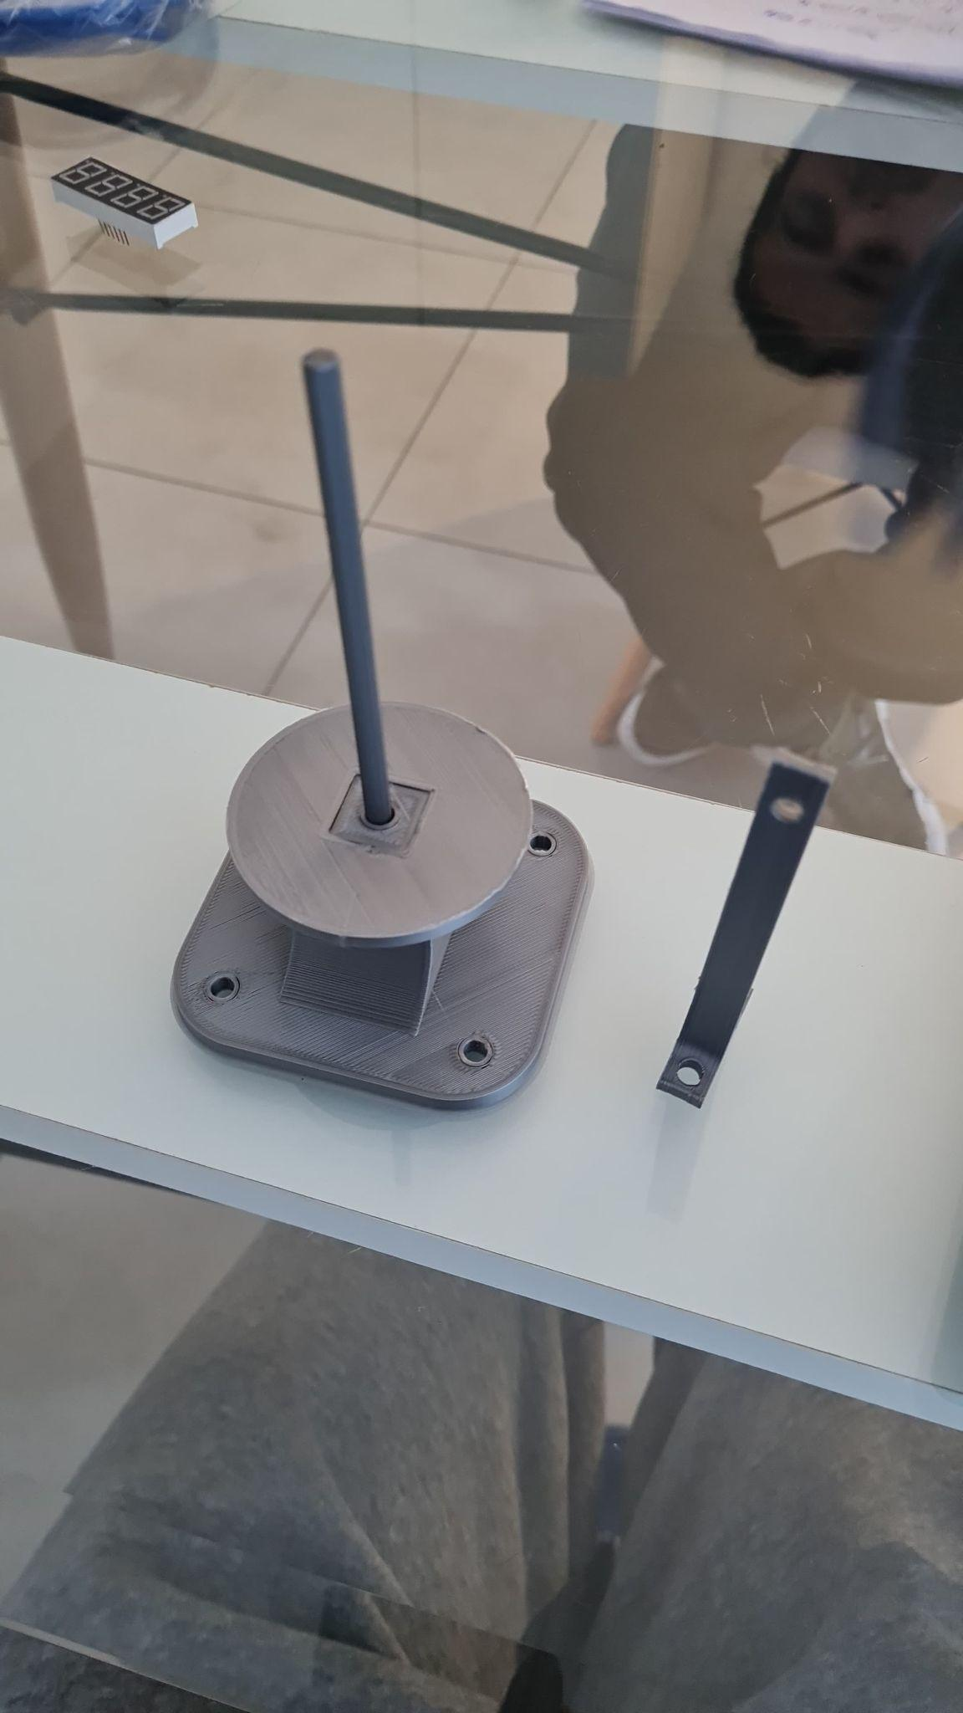 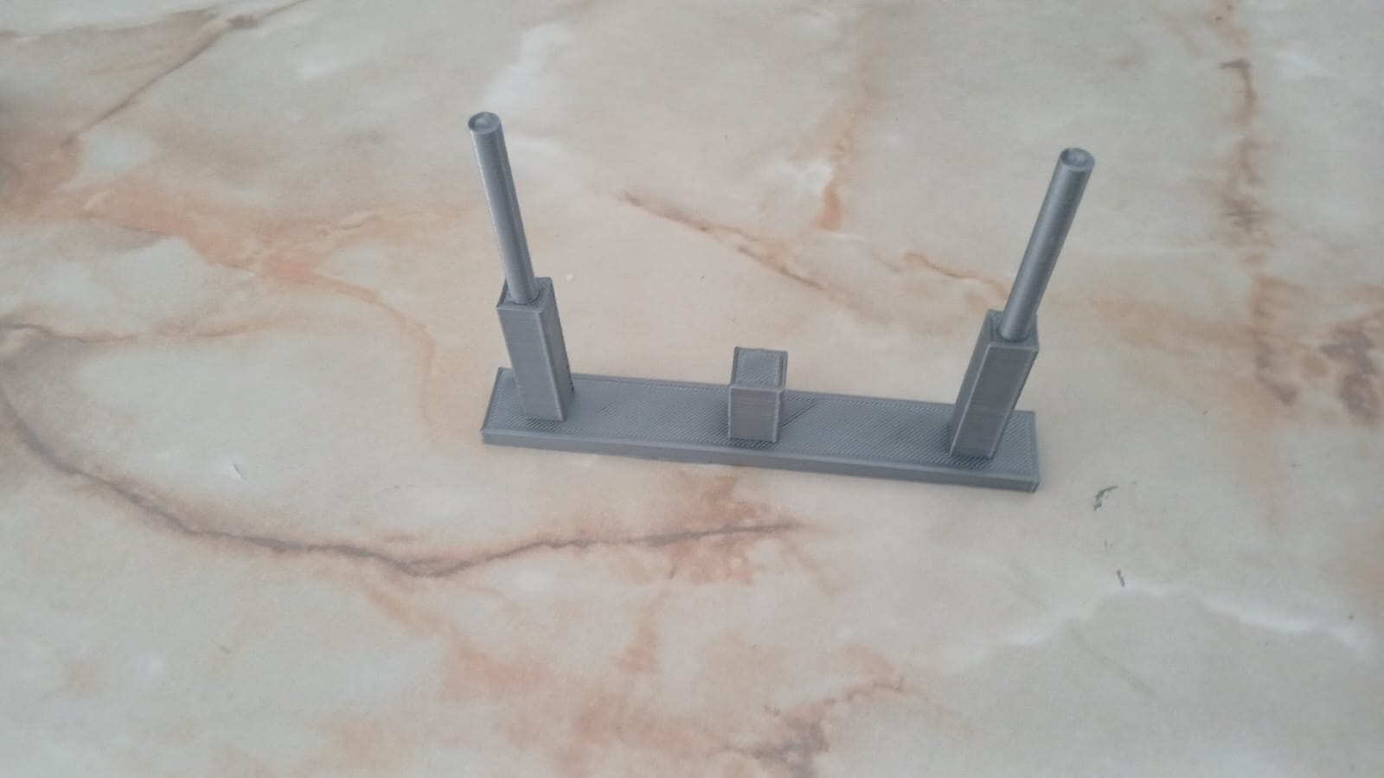

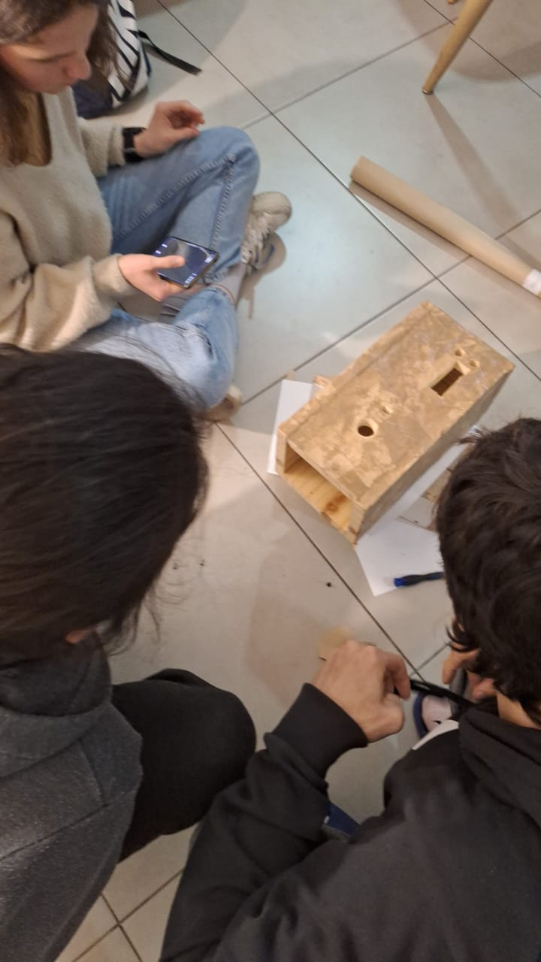 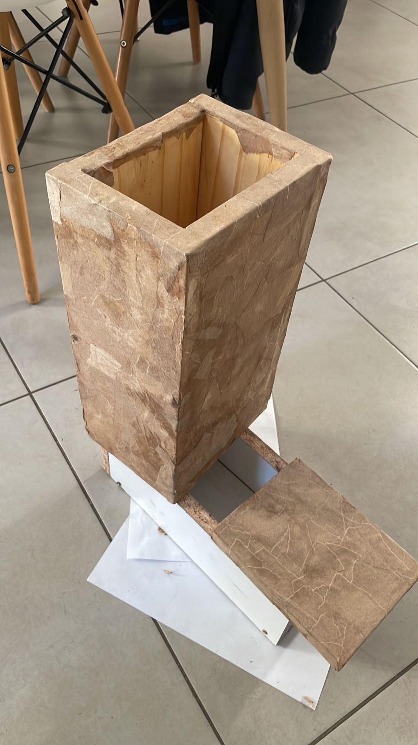

Luego de fijar los elementos electrónicos y las piezas impresas en 3D, se dió como terminado al ensamblaje del producto luego de hacerle las pruebas necesarias, las cuales concluyeron en un funcionamiento que respeta al pie de la letra la idea que se le quiso dar en el código. El cliente fue notificado con un video que mostraba el producto y su comportamiento.

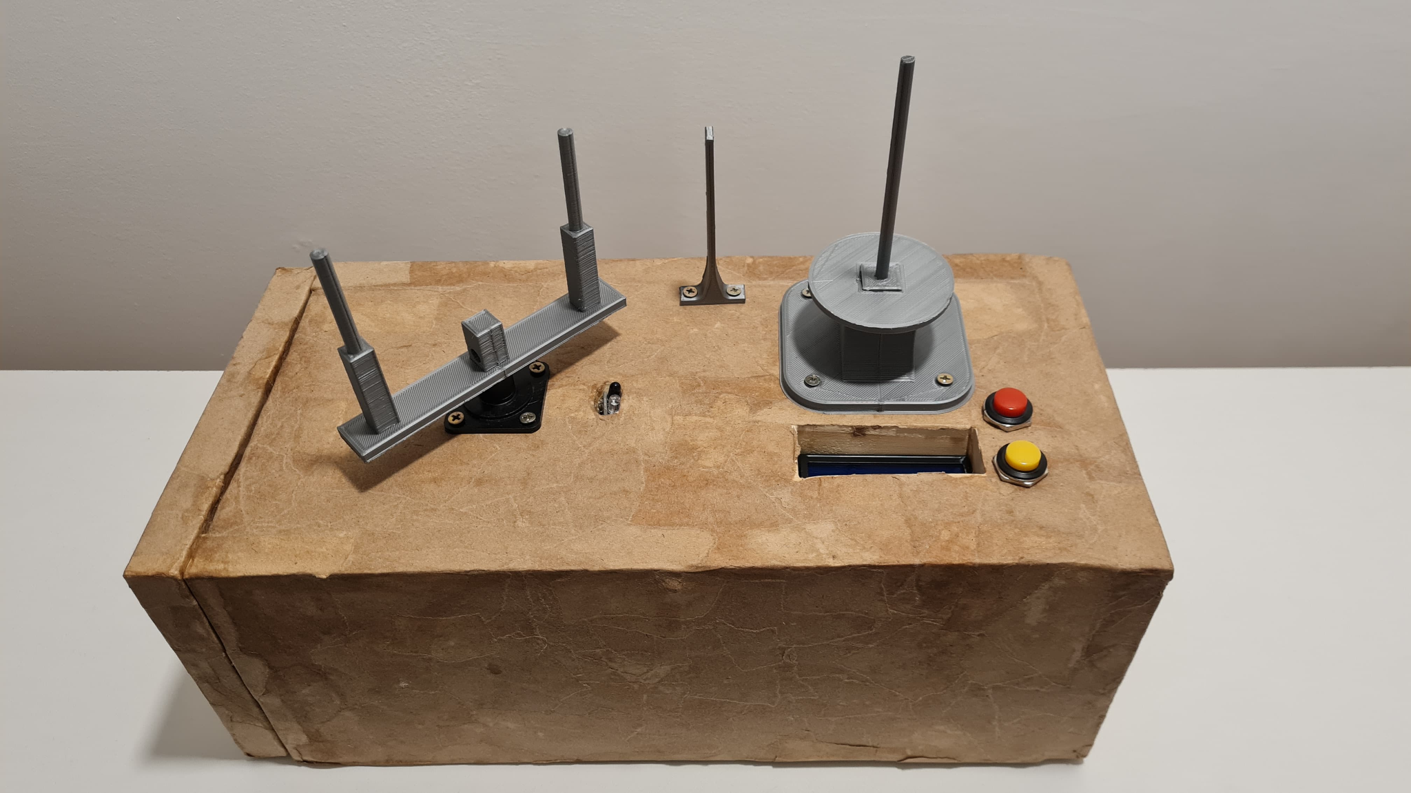

Entre todos se determinó el contenido del manual de uso, y se encargó a Matías de diseñarlo, además de un folleto publicitario y el guión del anuncio publicitario para el proyecto, de tal manera que se le de una salida comercial.

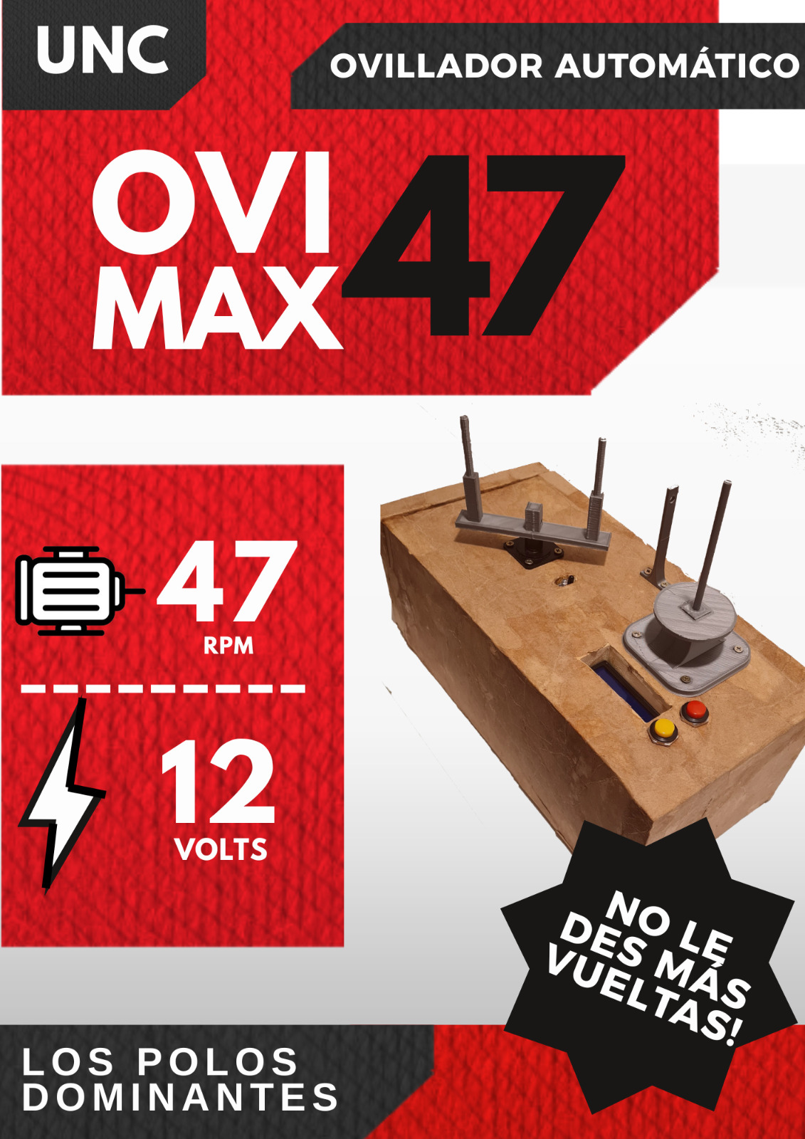

* **Semana 9 (09/06):**

Durante el transcurso de esta semana se concluyeron los últimos detalles de la presentación del ovillador automático, tales fueron la presentación hecha en Canvas, los videos que conformarían el anuncio publicitario, la distribución del contenido del manual de uso, los planos finales. De esta manera se determinó que el proyecto en su totalidad estaría listo para su presentación ante el Ing. Pailos.

**Lecciones Aprendidas del Proyecto**

En este apartado se destacan algunos aspectos los cuales se toman como lecciones aprendidas del desarrollo del mismo, y maneras de mejorar a la hora de trabajar. A continuación se enuncian:

* Falta de criterio a la hora de reconocer el tiempo que iba a llevar cada tarea.
* Falta de criterio para elegir un sensor que se adapte bien a nuestro problema en primera instancia.
* Falta de comunicación con el docente para mejorar el seguimiento y cumplimiento de las consignas y tareas semanales.
* Los tiempos de espera fueron muy largos entre cada instancia de avance, por que el motor no llegaba, el sensor no andaba, entre otras que no eran tenidas en cuenta con antelación y terminaban retrasando los días que teníamos planeado avanzar.

Entre las cosas que funcionaron bien se puede mencionar:

* Hubo un muy buen trabajo en equipo debido a la dinámica del grupo, lo que resultaba muy conveniente a la hora de asignar tareas y cumplirlas. También se destaca una buena capacidad de resolución ante los problemas que ocurrían espontáneamente.
* El esquema elegido por el diagrama de Gantt fue eficiente, dado que se cumplieron todas las tareas propuestas por semanas, incluyendo algunos percances.
* Buena organización y disposición del grupo en momentos de estrés para resolver problemas encontrados, como por ejemplo ir avanzando en el diseño de la caja mientras se esperaban motores o diseñar el código en una interfaz.

**Anexo**

Se provee a continuación un link a una carpeta de Google Drive la cual documenta en mayor detalle el desarrollo del proyecto. En este se encontrarán fotos y videos con sus respectivas fechas, archivos del código de Arduino, archivos de diseño para la impresión 3D, el anuncio publicitario final, hojas de datos de los elementos electrónicos utilizados, el folleto de venta, manual de uso, etc.

<https://drive.google.com/drive/u/2/folders/1jVh4GG2IFqESgCR59WPrd0gF6sFdEytG>

1. <https://youtu.be/NONAl11-J8U?si=OqXle9784jPWI60S> Ovilladora eléctrica automática - Yarn Ball Winder

   <https://www.rs-online.com/designspark/an-arduino-controlled-spooling-machine-fr> Enrollador controlado por Arduino
2. [Gantt los polos dominantes](https://docs.google.com/spreadsheets/d/1y3cOifcTI9rO6eaP1ybuIlDeB6Lv6_K9mLIfXQ9eONA/edit?gid=0#gid=0).
3. Todas las hojas de datos están en el drive [TP FINAL Pailos](https://drive.google.com/drive/folders/1jVh4GG2IFqESgCR59WPrd0gF6sFdEytG?usp=sharing).
4. <https://app.cirkitdesigner.com/project/a54fe05d-9460-42a9-87e9-2813f94e3c36>
5. Véase en el anexo, en la carpeta de Drive, el documento de Solid Edge llamado “Adaptador Motor-Madeja”.
6. Véase en el anexo, en la carpeta de Drive, el video correspondiente a la semana 5.
7. Véase en el anexo, en la carpeta de Drive, el video correspondiente a la semana 6.
8. Véase en el anexo, en la carpeta de Drive, el documento de Arduino llamado “Motor_final_junio_4”.
9. Véase en el anexo, en la carpeta de Drive, los videos correspondientes a la semana 8 y 9.